머신러닝은 미래 일자리에 어떠한 영향을 미치나?

김건우

머신러닝(machine learning)의 발전으로 우리가 현재 가지고 있는 직업의 본질에 적지 않은 변화가 나타날 것으로 전망되고 있다. 머신러닝에 기반한 새로운 자동화의 물결이 컴퓨터나 기계가 사람을 대신할 수 영역을 확장해 나가고 있기 때문이다. 머신러닝은 앞으로 우리나라 일자리에 어떠한 영향을 미칠 것인가? 이 글에서는 인공지능의 발전이 우리나라 일자리에 미칠 영향과 방향성을 가늠해 보고, 준비해야 할 과제들을 살펴보았다.

**스스로 규칙을 발견하는 인공지능의 부상**

머신러닝은 컴퓨터가 데이터를 학습하여 스스로 규칙을 찾을 수 있게 하는 인공지능의 한 분야이다. 머신러닝은 데이터를 반복적으로 계산하여 가장 잘 작동하는 규칙을 발견하는 방식으로 인공지능이 구현된다. 사람이 규칙을 직접 프로그래밍하여 컴퓨터에게 알려주는 방식으로 인공지능을 구현한 것과는 대조적인 방법이다.

최근 머신러닝에서의 진전은 딥러닝이라는 새로운 접근방법에 의해서 이루어지고 있다. 수십년 전부터 이론적으로 제안되었던 인공신경망을 이용한 방법이 최근 들어 빅데이터와 컴퓨팅 파워 향상 등에 의해서 실제로 구현될 수 있었기 때문이다. 특히, 딥러닝은 구현 과정에서 데이터를 일일이 손질해야 하는 번거롭고 어려운 과정을 건너뛰게 해주었기 때문에 데이터가 확보된 여러 영역으로 빠르게 확산될 수 있었다. 이미지 인식, 음성 인식, 자연어 처리, 예측분석 등의 분야에서는 이미 인공지능이 인간의 능력을 능가하거나 근접하는 성능을 보여줄 정도로 빠르게 발전하고 있다.

**‘폴라니의 역설’이 지배했던 노동시장**

머신러닝의 부상은 노동시장을 보는 관점에 변화를 일으키고 있다. 인공지능 구현을 위한 접근 방법의 변화가 자동화가 가능한 업무의 경계를 바꾸고 있기 때문이다. 특히, 컴퓨터가 자동화에 이용되는 범위가 확대되고 있다.

과거의 자동화는 명시적인 규칙에 기반하는 정형화된 업무 중심으로 이루어졌다. 단순 반복적인 일이나 일정한 규칙을 따르는 일은 컴퓨터 프로그램을 통해서 업무를 자동화할 수 있었기 때문이다. 장부 기록과 같은 정신적인 노동뿐만 아니라 반복 조립과 같은 육체적인 노동도 컴퓨터를 이용해서 기계를 제어함으로써 자동화가 가능하였다. 반면, 운전이나 법률 문서 작성과 같은 일은 명시적인 규칙을 만들기가 어려웠기 때문에 자동화의 물결에서 한발 비켜나 있었다.

미국 MIT대학의 저명한 노동경제학자인 데이비드 오토(David Autor)를 비롯한 일군의 경제학자들이 2003년에 내놓은 논문을 통해서 이것을 통찰력 있게 분석하였다.[1] 이들은 명시적인 규칙을 만들기 어려운 업무가 자동화되기 힘들다고 본 것은 ‘폴라니의 역설’이 작용하는 것으로 분석하였다. 폴라니의 역설은 영국의 철학자이자 과학자인 마이클 폴라니의 주장에서 따온 말이다. “사람이 아는 것을 말로 표현하지 못한다는

이러한 관점이 주목받은것은 연구는 미국 MIT대학의 저명한 노동경제학자인 데이비드 오토(David Autor)를 비롯한 일군의 경제학자들이 2003년에 내놓은 논문을 통해서였다.[2]

이들의 통찰력있는 연구 덕택에 ‘폴라니의 역설’이 작용하는 일자리는 컴퓨터로 자동화하기가 어려운 것으로 여겨졌다.

모든 직업을 특정 과업들의 묶으로 보고,

모든 직업을 특정 업무들의 묶음으로 바라보고 노동시장을 분석한

정형화된 업무가 많은 직업은 자동화 우려가 높다고 통찰한 분석은

이렇게 업무를 정형화된 업무와 비정

이러한 방식은 폴라니가 이야기한 ‘할 줄은 알지만 말로는 안되는 것’이라고 한 많은 분야에도 인공지능이 적용될 수 있는 길을 열어주고 있다. 컴퓨터가 시행착오를 통해서 스스로 데이터를 축적하고 알고리즘을 개선해 나가는 방식을 통해서 사람과 마찬가지로 경험을 통해서 지식을 습득할 수 있게 된 것이다. 이러한 접근 방식은 게임과 같은 가상 환경을 넘어서 실제 환경에서 상호작용하는 로봇에도 접목되면서 정교한 수작업에서부터 자율주행차까지 다양한 분야에서 성과를 내고 있다.

컴퓨터 프로그램으로 규칙을 만들기 힘든 분야는 비정형화된 업무(non-routine tasks)로 분류되어 자동화가 어려운 것으로 생각되었다. 이를 분석한 연구는

특히, ‘폴라니의 역설’이 적용되는 업무처럼 이러한 관점을 대표하는 연구는

자동화될 수 있는 업무의 경계를 규정하던 ‘폴라니의 역설’을 우회할 수 있는 길이 열리게 되었기 때문이다. 과거의 자동화는 명시적인 룰이나 수동적으로 작성한 컴퓨터 알고리즘에 의해서 생산성과 일자리에 영향을 미쳤다. 그러나 Polanyi의 역설로 인해 지식이 체계화되었거나 적어도 코드화 가능한 영역으로 응용 프로그램이 제한되었습니다.

과거 경제학자들이 바라보았던 노동시장은 정형화된 업무와 비정형화된 업무로 구성된

오토, 레비, 머네인이 그들의 연구에서 보여준 핵심적인 통찰은 모든 직업을 특정 과업(작업)들의 묶을 으로보고, 특정 과업은 기술이 도입되기 쉽다고 보는 것이다. 정화화된 업무의 자동화 연구가 보여주는 것처럼, 기계 학습이 고용에 미치는 영향은 머신러닝이 얼마나 특정 업무활동에 적합하느냐에 의해서 결정될 수 있다. 더 나아가 과업에 따라서 기계학습의 영향이 다르다고 연구한 레비의 연구에서 이야기 한 것처럼 머신러닝의 확산이 미치는 영향은 직업에 따라 천차만별일 수 있다.

과거에는 규칙을 추론하고, 이를 프로그래밍하는 방식으로 인공지능 프로그램을 만들었다. 그러나 이러한 접근 방식은 사람이 간단하게 수행하는 숫자 인식 같은 작업조차 프로그램을 짜는 것이 쉽지 않았다. 인공지능 연구자들은 이러한 한계를 돌파하기 위해서 규칙을 추론해서 수작업으로 작성하는 방식 대신, 데이터를 통해서 어떤 규칙이 가장 잘 작동하는지 발견하는 것으로 접근 방법을 바꾸게 되었다.[3] 그 결과 과거에는 기대하기 힘들었던 혁신들이 쏟아져 나오기 시작했다.

인공지능 구현 방 하도록 한다. 이세돌을 물리친 알파고의 경우 바둑 잘 두는 법을 컴퓨터에 입력하는 방식 대신에 바둑 고수들의 대국 내용을 컴퓨터가 학습하도록 하여 스스로 승리 전략을 습득하도록 하는 방식으로 구현되었다. 알파고는 방대한 데이터를 통해서 바둑 대국의 패턴을 추출하고 이해하여 기본적인 실력을 쌓은 다음, 자기 자신과 수백만번 대국하는 강화학습(Reinforcement Learning)을 통해서 인간 고수를 능가하는 실력을 축적할 수 있었다.

이러한 방식은 폴라니가 이야기한 ‘할 줄은 알지만 말로는 안되는 것’이라고 한 많은 분야에도 인공지능이 적용될 수 있는 길을 열어주고 있다. 컴퓨터가 시행착오를 통해서 스스로 데이터를 축적하고 알고리즘을 개선해 나가는 방식을 통해서 사람과 마찬가지로 경험을 통해서 지식을 습득할 수 있게 된 것이다. 이러한 접근 방식은 게임과 같은 가상 환경을 넘어서 실제 환경에서 상호작용하는 로봇에도 접목되면서 정교한 수작업에서부터 자율주행차까지 다양한 분야에서 성과를 내고 있다.

머신러닝은 인공지능의 한 분야로써 경험을 통해서 자동적으로 규칙을 만드는 컴퓨터 프로그램을 연구하는 학문 분야이다. 현재의 급진적인 혁신은 인공지능 구현에 대한 기본적인 접근 방법이 바뀐 결과이다. 과거에는 규칙을 추론하고, 이를 프로그래밍하는 방식으로 인공지능 프로그램을 만들었다. 그러나 이러한 접근 방식은 사람이 간단하게 수행하는 숫자 인식 같은 작업조차 프로그램을 짜는 것이 쉽지 않았다. 인공지능 연구자들은 이러한 한계를 돌파하기 위해서 규칙을 추론해서 수작업으로 작성하는 방식 대신, 데이터를 통해서 어떤 규칙이 가장 잘 작동하는지 발견하는 것으로 접근 방법을 바꾸게 되었다.

딥 러닝 기법이 혁신의 물꼬를 튼 이후에 완전히 새로운 흐름이

현재의 급진적인 혁신이 노동시장에 주는 중요한 변화는 폴라니의 역설을 통해서 살펴볼 수 있다.

현재 머신러닝의 급진전은 딥러닝이라고 불리는 접근 방법에 의해서 주도되고 있으며, 이로 인해서 일부 분야에서는 인간의 능력을 능가하는 것을 보여주고 있다. 특히, 이미지 인식, 음성 인식, 자연어 처리, 예측분석 등의 분야에서 두드러진 모습이다.

머신러닝의 등장은 노동시장을 보는 관점에 변화를 일으키고 있다. 과거 경제학자들이 바라보았던 노동시장은 정형화된 업무와 비정형화된 업무로 구성된

오토, 레비, 머네인이 그들의 연구에서 보여준 핵심적인 통찰은 모든 직업을 특정 과업(작업)들의 묶을 으로보고, 특정 과업은 기술이 도입되기 쉽다고 보는 것이다. 정화화된 업무의 자동화 연구가 보여주는 것처럼, 기계 학습이 고용에 미치는 영향은 머신러닝이 얼마나 특정 업무활동에 적합하느냐에 의해서 결정될 수 있다. 더 나아가 과업에 따라서 기계학습의 영향이 다르다고 연구한 레비의 연구에서 이야기 한 것처럼 머신러닝의 확산이 미치는 영향은 직업에 따라 천차만별일 수 있다.

현재처럼 머신러닝이 주목받기 이전까지

딥 러닝이 등장하기 이전까지 경제학자들은 자동화의 범위가 정형화된 업무에 그칠 것으로 보고노동시장을 분석해 왔다. 특히, ‘폴라니의 역설’이 적용되는 업무처럼 컴퓨터 프로그램으로 규칙을 만들기 힘든 분야는 자동화가 힘들 것으로 보았다. 이러한 관점을 대표하는 연구는 미국 MIT대학의 저명한 노동경제학자인 데이비드 오토(David Autor)를 비롯한 일군의 경제학자들이 2003년에 내놓은 논문이었다.[4] 저자들은 기계가 명시적으로 프로그램화된 규칙을 따름으로써 수행될 수 있는 업무를 정형화된 업무(routine tasks)라고 정의하였고, 반면에 자동차 운전법과 같이 프로그램으로 작성하기 힘든 업무를 비정형화된 업무(non-routine)로 정의하고 기술이 노동시장에 미치는 영향을 분석하였다.

이미 지난 2016년 봄 서울 한복판에서 벌어졌던 인공지능 알파고와 이세돌 9단의 바둑 경기 이후부터 이에 대한 논의가

이 글에서는 인공지능의 발전이 우리나라 일자리에 미칠 영향과 방향성을 가늠해 보고, 이를 바탕으로 기술 혁신의 성과를 수용하면서도 부작용을 최소화하기 위해서 준비해야 할 과제들을 살펴보았다.

머신러닝은 인공지능의 한 분야로써 경험을 통해서 자동적으로 규칙을 만드는 컴퓨터 프로그램을 연구하는 학문 분야이다.

현재 머신러닝의 급진전은 대체로 딥러닝이라고 불리는 접근 방법에 의해서 주도되고 있으며, 이로 인해서 일부 분야에서는 인간의 능력을 능가하는 것을 보여주고 있다. 특히, 이미지 인식, 음성 인식, 자연어 처리, 예측분석 등의 분야에서 두드러진 모습이다. 머신러닝의 잠재력에 비해서 하직 현실화된 경제적 효과는 제한적으로 나타나지만, 이것은 일반목적기술이 일반적으로 경제적 효과를 창출하는데 몇십년이 소요되는 것을 반영하는 것이다. 기업가와 혁신가가 새로운 기술을 도입하고, 기존의 작업방식을 조정하고, 새로운 비즈니스 프로세스를 발견하고, 보완적인 기술을 발명하는데는 시간이 소요되기 떄문이다. 경제 활동의 재조직은 혁신의 성과를 결정하는 핵심적인 요인이다

**인공지능과 로봇기술을 고려한 자동화 위험 연구**

딥 러닝이 등장하기 이전까지 경제학자들은 자동화의 범위가 정형화된 업무에 그칠 것으로 보고노동시장을 분석해 왔다. 특히, ‘폴라니의 역설’이 적용되는 업무처럼 컴퓨터 프로그램으로 규칙을 만들기 힘든 분야는 자동화가 힘들 것으로 보았다. 이러한 관점을 대표하는 연구는 미국 MIT대학의 저명한 노동경제학자인 데이비드 오토(David Autor)를 비롯한 일군의 경제학자들이 2003년에 내놓은 논문이었다.[5] 저자들은 기계가 명시적으로 프로그램화된 규칙을 따름으로써 수행될 수 있는 업무를 정형화된 업무(routine tasks)라고 정의하였고, 반면에 자동차 운전법과 같이 프로그램으로 작성하기 힘든 업무를 비정형화된 업무(non-routine)로 정의하고 기술이 노동시장에 미치는 영향을 분석하였다.

머신러닝 중심으로 인공지능이 새롭게 부상한 이후 기술이 노동시장의 미치는 영향에 대한 학자와 정책 담당자들의 관점에도 변화가 나타나고 있다. 2016년 10월과 12월 미국 백악관에서는 인공지능이 노동시장을 비롯한 경제 전반에 미치는 영향에 대한 보고서를 두 차례 내놓으면서 인공지능에 의한 자동화에 초점을 맞추어 분석하고 정책적 대응의 필요성을 강조하였다. 2017년 9월 미국 전미경제연구소(NBER)는 “인공지능의 경제학(The Economics of Artificial Intelligence)” 컨퍼런스를 개최하여 미국 주요 경제학자들의 인공지능에 대한 연구를 발표하였으며, 2018년 1월 전미경제학회에서도 “인공지능과 로보틱스에 의한 경제적 결과(Economic Consequences of Artificial Intelligence and Robotics)”라는 주제로 컨퍼런스가 개최되었다.

인공지능이 노동시장에 미칠 영향에 대한 연구는 2013년 영국 옥스포드 대학의 프레이(C. Frey) 교수와 오스본(M. Osborne) 교수가 내놓은 연구에서 본격화되었다. 이들의 연구는 그 동안 컴퓨터로 대체하기 힘들다고 고려되었던 비정형화된 인지적 노동까지 자동화가 가능할 것이라고 본다는 점에서 이전의 연구와 궤를 달리한다. 해당 연구는 인공지능, 로봇 등 최근의 기술 진보가 향후 10~20년 후에 일자리에 미칠 영향을 살펴보기 위해서 일자리별로 업무가 컴퓨터로 얼마나 대체될 수 있을지를 구하고, 이를 미국 노동시장에 대입하여 분석하였다.

**최근 인공지능의 급진적인 발전**

현재 주목 하고 있는 인공지능의 혁신의 흐름은 2010년대에 접어들면서 시작되었다. ​인터넷을 기반으로 생성되고 수집되는 방대한 데이터와 끊임없이 발전하는 컴퓨팅 파워를 토대로 딥 러닝과 같은 새로운 인공지능 방법론이 구현된 결과다. ‘알파고’에 이용된 딥 러닝(Deep Learning), 강화학습(Reinforcement Learning) 등은 과거에 이미 등장한 개념이었지만, 최근에야 현실의 문제 해결에 접목되고 있다.

최근 수년 사이 인공지능 연구가 빠르게 진척되면서 인간의 능력을 앞서 나가는 분야도 나타나고 있다. 인간의 시각적 능력을 인공지능으로 구현하는 이미지 인식(image recognition) 분야가 대표적이다. 사람은 100장의 사진 중에 약 5장의 사진을 잘못 인식하는데, 인공지능은 2015년에 사진 100장당 4장 이하의 오류를 범하면서 사람의 수준을 넘어섰다. 딥 러닝이라는 새로운 인공지능 방법론이 이미지 인식 분야에 도입되기 전인 2011년만 하더라도 100장당 25장 이상의 오류를 범했던 인공지능이 불과 몇 년 사이에 엄청난 성능 향상을 이루어 낸 것이다. 인공지능 혁신은 음성인식, 자연어처리 등 다른 인공지능 분야에서도 동시 다발적으로 진행되고 있으며, 이러한 성과는 학계를 넘어 인공지능 스피커, 질병 진단, 신용카드 사기 적발, 자율주행차 등 산업계로 적용 범위가 확산되고 있다.[6]

현재의 급진적인 혁신은 인공지능 구현에 대한 기본적인 접근 방법이 바뀐 결과이다. 과거에는 규칙을 추론하고, 이를 프로그래밍하는 방식으로 인공지능 프로그램을 만들었다. 그러나 이러한 접근 방식은 사람이 간단하게 수행하는 숫자 인식 같은 작업조차 프로그램을 짜는 것이 쉽지 않았다. 인공지능 연구자들은 이러한 한계를 돌파하기 위해서 규칙을 추론해서 수작업으로 작성하는 방식 대신, 데이터를 통해서 어떤 규칙이 가장 잘 작동하는지 발견하는 것으로 접근 방법을 바꾸게 되었다.[7] 그 결과 과거에는 기대하기 힘들었던 혁신들이 쏟아져 나오기 시작했다. 특히, 이 과정에서 ‘폴라니의 역설(Polanyi’s Paradox)’이라고 불리는 난관을 우회할 수 있게 되면서 인공지능을 적용할 수 있는 분야가 확대될 수 있게 되었다.(박스 참고)

|  |
| --- |
| <박스> 폴라니 역설과 인공지능  우리가 알고 있는 지식은 종이 접기 방법처럼 말로 표현하고 상대방이 따라 할 수 있는 종류의 것도 있지만, 자전거를 잘 타는 법과 같이 단순히 말로는 쉽게 설명하기 어려운 지식도 있다. 이러한 현상은 철학자이자 과학자인 마이클 폴라니가 “할 줄은 아는데 말로는 설명이 안 된다”(We know more than we can tell.)라고 한마디로 정리하면서 ‘폴라니의 역설’이라고 알려지게 되었다.[8]  ‘폴라니의 역설’은 오랫동안 인공지능 연구자들의 발목을 잡아왔다. 과거에는 각 분야의 전문가들이 다양한 상황에 대한 판단 규칙들을 프로그램 코드로 작성하는 방식으로 인공지능이 만들어졌기 때문이다. 사람에게는 평범하고 일상적인 작업이라도 이를 컴퓨터가 알아듣고 처리할 수 있게 하기 위해서는 작업의 순서를 세밀하게 지정하고 다양한 상황에 대해서도 반응할 수 있게 매우 복잡한 컴퓨터 프로그램을 만들어야 했다. 이 과정은 많은 시간과 노력이 필요했기 때문에 인공지능을 적용할 수 있는 분야가 한정적일 수 밖에 없었다.  최근 인공지능 연구의 주류로 떠오른 머신러닝은 컴퓨터가 데이터를 학습하는 과정을 통해서 스스로 규칙을 개발하도록 한다. 이세돌을 물리친 알파고의 경우 바둑 잘 두는 법을 컴퓨터에 입력하는 방식 대신에 바둑 고수들의 대국 내용을 컴퓨터가 학습하도록 하여 스스로 승리 전략을 습득하도록 하는 방식으로 구현되었다. 알파고는 방대한 데이터를 통해서 바둑 대국의 패턴을 추출하고 이해하여 기본적인 실력을 쌓은 다음, 자기 자신과 수백만번 대국하는 강화학습(Reinforcement Learning)을 통해서 인간 고수를 능가하는 실력을 축적할 수 있었다.  이러한 방식은 폴라니가 이야기한 ‘할 줄은 알지만 말로는 안되는 것’이라고 한 많은 분야에도 인공지능이 적용될 수 있는 길을 열어주고 있다. 컴퓨터가 시행착오를 통해서 스스로 데이터를 축적하고 알고리즘을 개선해 나가는 방식을 통해서 사람과 마찬가지로 경험을 통해서 지식을 습득할 수 있게 된 것이다. 이러한 접근 방식은 게임과 같은 가상 환경을 넘어서 실제 환경에서 상호작용하는 로봇에도 접목되면서 정교한 수작업에서부터 자율주행차까지 다양한 분야에서 성과를 내고 있다. |

**<주요 연구별 자동화 가능영역>**

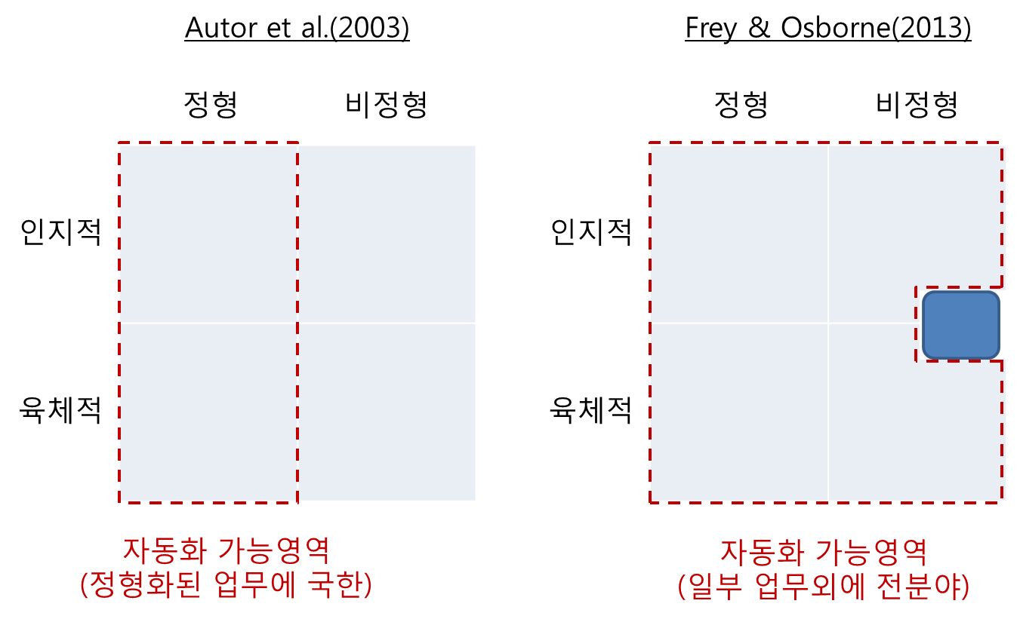

**인공지능 발전에 영향을 받는 우리나라 일자리 현황과 특징**

Frey and Osborne(2013)의 연구는 전세계적으로 엄청난 관심을 받으며 각국의 일자리 위험에 대한 연구에도 활용되었다. 미국 직업 기준으로 도출한 직업별 컴퓨터 대체확률을 이용하여 각국의 직업분류코드에 맞춰서 매칭시킴으로써 해당 국가의 일자리 위험도를 살펴보는 방법이 이용되었다. 본 연구에서도 직업분류코드의 연계를 이용하여 한국 직업에 맞는 대체확률을 매칭시키고, 이를 최근 고용데이터를 이용하여 인공지능에 의한 일자리 위험도를 분석하였다.[9]

|  |
| --- |
| <Frey and Osborne의 연구와 분석방법>  Frey and Osborne(2013)의 연구는 앞으로 인공지능, 로봇 등으로 대체되기 힘든 업무을 크게 3가지[10]로 꼽고, 이들 업무의 비중이 높은 직업은 컴퓨터로 대체되기 힘든 직업, 반대로 낮은 직업은 컴퓨터로 대체되기 쉬운 직업으로 상정하였다. 저자들은 미국 직업 데이터를 대상으로 세분류 기준 702개 직업 중 컴퓨터로 대체가능성 여부가 명확한 70개 직업에 대해서 사전적으로 0(대체 불가) 혹은 1(완전 대체)의 극단적인 확률을 부여하여 모형을 학습시킨 다음, 전체 직업에 대한 컴퓨터 대체확률(Probability of Computerization)을 추정하였다. 본 연구에서는 미국과 동일한 직업일 경우 컴퓨터 대체확률이 동일한 것을 가정하고, 미국의 직업분류와 한국의 직업분류를 연계하는 방법으로 인공지능이 한국 노동시장에 미칠 영향을 살펴보았다. 구체적인 분석 방법은 아래와 같다.   1. Frey and Osborne(2013)이 미국 노동시장을 대상으로 도출한 컴퓨터 대체확률을 미국 표준직업분류(SOC)와 국제표준직업분류(ISCO) 연계표를 이용해서 국제표준직업분류 기준으로 전환 2. 국제표준직업분류와 한국표준직업분류(KSCO) 연계표를 이용하여 한국표준직업분류 세분류 기준 426개 직업의 컴퓨터 대체확률로 전환 (군인 관련 3개 직업 제외한 423개 직업 커버) 3. 한국기준으로 전환한 컴퓨터 대체확률을 지역별 고용조사 미시데이터와 매칭시켜 직업별, 산업별, 학력별 등 일자리 특성별로 컴퓨터 대체확률 분석 |

분석 결과 우리나라도 인공지능에 영향을 받는 일자리의 비중이 전체의 3분의 1 이상으로 나타났다. 프레이와 오스본의 연구에서 정의한 대로 자동화 고위험군(전산화 확률 0.7 이상)의 살펴본 결과 37.1%의 일자리가 인공지능에 의한 자동화에 가능성이 높은 것으로 나타났다. 선진국 중에서는 독일(59%), 일본(49%), 미국(47%), 캐나다(42%)보다는 낮지만, 영국(35%), 스웨덴(37%) 등과는 유사하거나 높은 수준이다. 한편, 중국(77%)과 인도(69%)와 같은 개발도상국에 비해서도 상대적으로 낮은 수준을 보여주고 있다.

|  |
| --- |
| <박스> 인공지능이 일자리에 미칠 영향에 대한 다양한 논의  프레이 교수와 오스본 교수의 연구 이후에 전세계 연구자들 사이에서 해당 연구에 대한 비판과 개선이 계속되었다. OECD[11]의 연구자들은 프레이와 오스본의 연구가 직무기반으로 접근하고 있기에 컴퓨터에 의한 자동화 가능성을 과대추정하고 있다고 비판하고, 이를 과업기반으로 접근한 연구를 소개하였다. 기술이 직업 자체를 대체한다기 보다는 직무(occupation)를 구성하는 과업(task) 중 일부를 대체할 것이란 가설에 기반한 연구였다. 해당 결과에 따르면 우리나라가 OECD 국가중 고위험 일자리 비중이 6%로 최소로 나타나고, 고위험 일자리 비중이 가장 높은 수준의 국가도 독일과 오스트리아의 12%로 비교적 낮게 나타났다. 한편, 컨설팅회사 PwC[12]는 OECD의 방법론에 의문을 제기하고, 수정된 과업기반 접근을 통해서 분석한 결과 고위험 일자리 비중이 OECD 연구에서 9% 수준에서 38%로 크게 높아지는 것으로 나타났다. McKinsey[13]에서는 미국 직업정보망(O*Net)에서 조사하는 800개 직업의 약 2000개 업무활동의 자동화 가능성을 분석하였다. 우리나라의 경우 52%의 일자리가 자동화 위험에 노출될 것으로 나타났으며, 독일(59%), 일본(56%)보다는 낮고, 미국(46%), 영국(43%)보다는 높은 수준으로 나타났다.  **<연구 방법론에 따른 고위험 일자리 비중>**    기술이 일자리에 미칠 영향에 대한 연구결과는 연구 방법론과 데이터에 따라서 다양한 결론에 도달하고 있다. 다수의 연구들이 전체 일자리의 1/3 이상이 인공지능에 의해서 자동화될 위험이 있다고 보고 있는 반면에, OECD(2016)의 연구와 같이 자동화의 위험이 상대적으로 낮다고 추정하는 연구도 존재한다. 우리나라 일자리의 경우만 보더라도 연구 방법론에 따라서 최저 6%에서 최고 52%까지 자동화 위험도도 넓게 분포하고 있다. 미래에 대한 전망에 있어서 불확실성이 높다고 해석할 수 있다. 다만, 자동화 위험을 낮게 전망하고 있는 OECD(2016)의 연구에서도 완전히 자동화될 수 있는 일자리의 비중과는 별도로 해당 직무의 과업 중 50~70%가 대체될 수 있다는 기준을 적용할 경우에는 우리나라의 경우 19%의 일자리가 추가로 영향을 받는 것으로 나타나는 가운데, 일본(22%), 미국(25%), 독일(31%) 등 다수의 국가들에서도 20% 이상의 일자리들의 과업이 크게 바뀔 수 있는 것으로 나타났다.  **<OECD(2016)의 과업기반 접근에 따른 취업자 비중>**    자료: OECD |

**사무직, 판매직, 기계 조작 및 조립 등 3대 직종을 중심으로 높은 위험**

우리나라 직업에 맞게 전환한 컴퓨터 대체확률을 이용해서 직업, 산업, 학력, 임금수준 등 일자리 특성에 따른 자동화 위험 정도를 분석해 보았다. 먼저 직업별로는 ‘사무종사자’에서 자동화에 따른 고위험 일자리가 가장 많은 것으로 나타났다. 2017년 상반기 기준 사무 종사자의 취업자수 458만명 중 79%에 해당하는 363만명이 자동화에 취약한 것으로 나타났다. 이어서 판매 종사자가 전체 취업자 306만명 중 77%인 235만명이 고위험군으로 나타났으며, 장치, 기계조작 및 조립종사자의 경우 전체 314만명의 54%인 168만명이 고위험군에 해당하였다. 3대 직종의 취업자 수는 전체 취업자의 41%로 절반에 미치지 못하지만, 고위험 취업자 중에서 차지하는 비중은 78%에 이른다. 이들 3대 직종으로 고위험 일자리가 집중된 것이다.

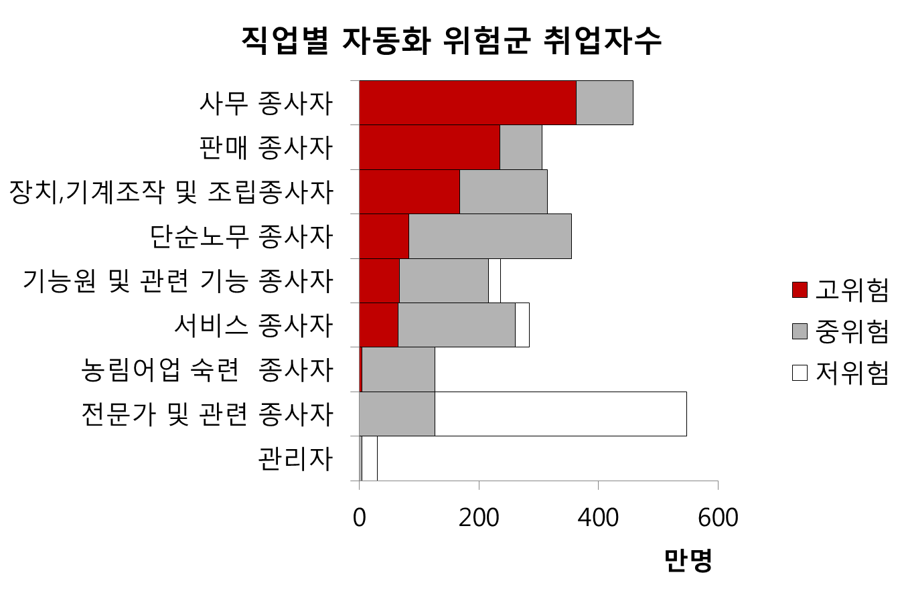

반면, 컴퓨터 대체 위험이 낮은 직업은 전문직과 관리자로 나타났다. ‘전문가 및 관련 종사자’는 전체 고용의 20.6%인 547만명이 종사하고 있는데, 고위험 일자리는 없는 반면, 저위험 일자리의 86%가 몰려있는 것으로 나타났다. 관리자도 고위험 일자리는 없는 것으로 나타난 가운데, 전체 30만명 중 26만명이 저위험 일자리 인것으로 나타났다.

보다 상세한 직업별 컴퓨터 대체확률을 살펴보기 위해서 세분류 기준으로 상위 20대 직업과 하위 20대 직업을 살펴보면 <표>와 같다. 통신서비스 판매원, 텔레마케터, 인터넷 판매원 등과 같이 온라인을 통한 판매를 주요 업무로 하는 직업들의 컴퓨터 대체 확률이 매우 높게 나타났다. 한편, 회계사와 세무사도 컴퓨터 대체확률이 각각 0.957로 전문직의 경우에도 업무에 따라 컴퓨터에 의한 대체에서 자유롭지 못할 수 있음을 보여주었다.

**<컴퓨터화 위험이 높은 직업과 낮은 직업 상위 20개>**

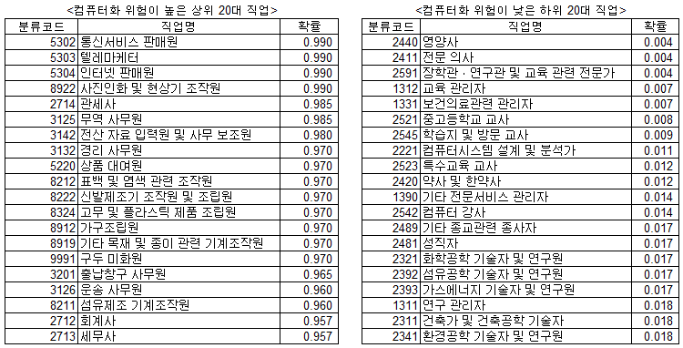

일반적으로 전문직은 고도의 비정형화된 업무를 정신 노동으로 처리해 왔기 때문에 자동화가 어려운 것으로 알려져 왔다. 오히려 금융산업의 예에서 보듯이 컴퓨터, 인터넷 등 정보통신기술의 발전에 따라 업무의 생산성이 향상되면서 일자리가 증가해 온 경우도 있다. 그러나 직업별 컴퓨터 대체확률을 살펴보면, 의사의 경우 0.0042로 매우 낮게 나타나지만, 반대로 관세사, 회계사, 세무사는 각각 0.985, 0.957, 0.957로 세분류 직업 기준 상위 20위에 포진해 있다. 펀드매너저(컴퓨터 대체확률 0.542), 애널리스트(0.405) 등 금융 분야의 전문직도 컴퓨터에 의한 자동화에 안심할 수 없는 상황인 것으로 나타나고 있다. 인간의 전문 지식이 요구되는 분야에도 자동화가 쉽게 도입될 수 있음을 보여주는 것이다.

이미 인공지능 분야에서는 유사한 사례가 발견되고 있다. 알파고 쇼크의 장본인 구글 딥마인드팀은 지난해 인간 최고수들을 격파한 ‘알파고’를 압도하는 새 인공지능 ‘알파고 제로’를 공개했다. 이세돌 9단을 격파한 ‘알파고 Lee’의 경우 7개월 간 기보 데이터를 학습했고, 온라인을 통해서 인간 고수들과 대국을 거치면서 실력을 키웠다. 반면에, ‘알파고 제로’는 인간과의 대결이나 기보를 학습하지 않고, 72시간을 스스로 대국하여 실력을 쌓은 후 ‘알파고 리’와 대국한 결과 100전 100승이라는 압도적인 성적을 거두었다. 딥마인드의 데이비드 실버 박사는 “인간 지식의 한계에 더 이상 속박되지 않기 때문”에 알파고 제로가 더 강해질 수 있다고 밝혔다.

향후 전문직에도 바둑과 유사하게 인공지능이 스스로 학습하여 인간의 능력을 추월할 가능성이 높아질 것으로 보인다. 과거와 같이 중숙련 일자리가 사라지고, 고숙련/저숙련 일자리 중심으로 증가했던 패턴도 인공지능이 일자리에 대한 수요에 미치는 영향에 따라 과거와는 다른 양상으로 전개될 수 있다. 현재의 교육과 훈련 제도도 기술 변화에 맞게 변해야 한다. 인공지능과 최대한 보완적인 직무를 수행할 수 있도록 하는 방향이 예가 될 수 있다.

반면, 컴퓨터에 의해서 대체되기 힘든 직업으로는 영양사(컴퓨터 대체확률 0.004), 의사(0.004), 교육 관련 전문가(0.004), 연구관리자(0.018) 등 주로 보건, 교육, 연구 등 사람간의 상호 의사소통이 중요하고, 고도의 지적 능력이 필요한 작업인 것으로 나타났다. 창의적 업무, 사회적 업무, 인지관련 업무 등을 컴퓨터로 대체되기 힘든 것으로 상정한 것과 일맥상통하는 결과인 것으로 보인다.

**도소매업, 숙박음식점업, 제조업 등 3대 산업의 자동화 리스크 높아**

산업별로는 대분류 기준 절반 이상의 산업이 평균 대체확률이 0.5 이상에서 분포하는 가운데, 고위험 취업자 비중이 50% 이상인 3개 업종에서 위험 노출도가 높은 것으로 나타났다. ‘도매 및 소매업’은 대체확률이 0.74로 현재 취업자 377만명 중 74%(277만명)가 고위험군에 속하는 것으로 나타났다. 이어서 ‘제조업’이 대체확률 0.70로 제조업 취업자 444만명의 62%(275만명)가 고위험군에 속하는 것으로 나타났다. ‘숙박 및 음식점업’은 대체확률이 0.68로 57%(130만명)의 취업자가 고위험군에 해당하는 것으로 나타났다. 이들 3대 리스크 업종의 취업자수는 1048만명으로 전체의 39%를 차지하지만, 고위험군에 노출된 취업자 중에서 차지하는 비중은 69%로 미래에 자동화로 인해서 가장 타격이 클 것으로 예상되는 산업으로 나타났다.

**<산업별 컴퓨터 대체확률 및 고위험 취업자수>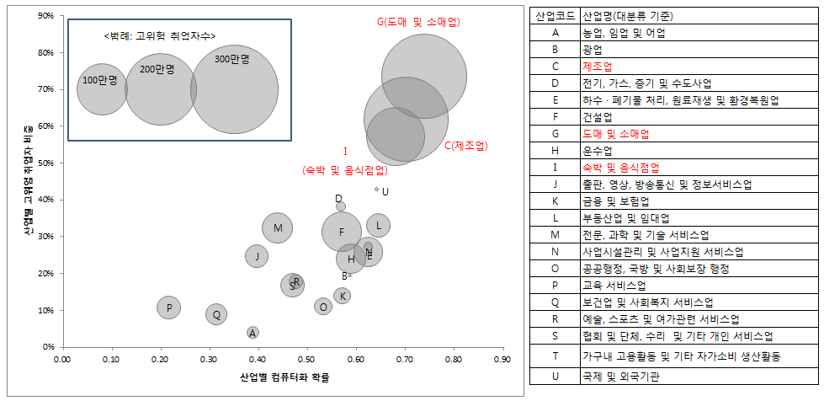 주1: 가로축은 산업별 컴퓨터화 확률, 세로축은 산업별 고위험 취업자 비중, 버블은 고위험 취업자 수를 나타냄.  
주2: 고위험 취업자는 컴퓨터화 대체확률이 0.7 이상**

**<산업별 대체 위험군 종사자수 현황>**

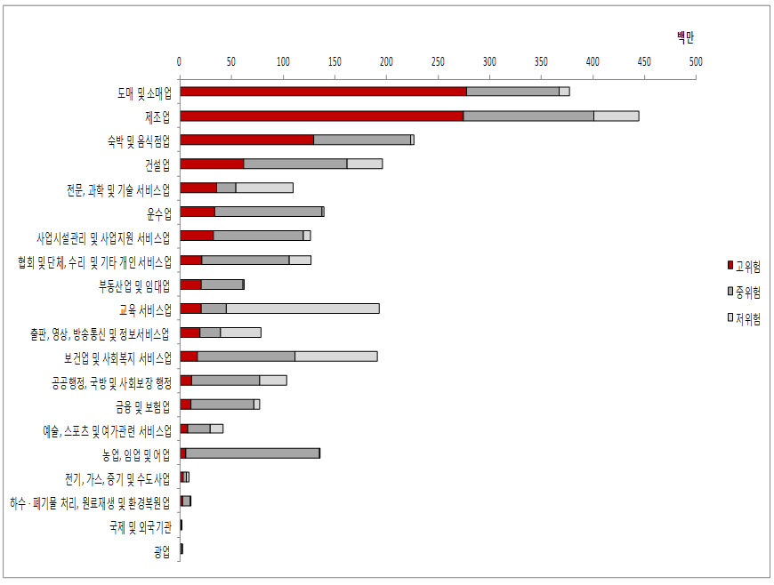

3대 리스크 업종의 직업, 학력별 분포를 보면 산업별로 특징이 나타난다. 직업별로 살펴보면, 도소매의 경우 판매종사자의 비중이 전체 산업의 평균 비중에 비해서 48%p 높은 것으로 나타난다. 판매종사자의 평균 대체확률이 0.76으로 사무종사자에 이어 두번째로 높게 나타난다. 제조업의 경우에는 장치, 기계조작 및 조립종사자, 기능원 및 관련 기능 종사자 등 생산직의 비중이 높을 뿐만 아니라, 사무직의 비중도 평균보다 5%p가 높게 나타나기 때문에 고위험군의 비중이 높은 것으로 보인다. 숙박 및 음식업의 경우에는 서비스 종사바의 비중이 전체 평균 대비 55%p 높게 분포하고, 단순노무 종사자의 비중도 6%p 높게 나타나는 것이 리스크의 원인으로 분석된다.

<3대 리스크 업종의 직업별 종사자 비중>  
(전산업 평균 대비 차이, %p)

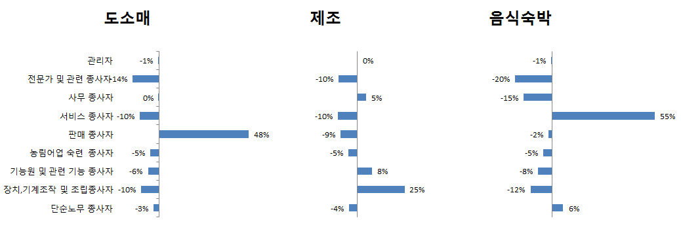

한편, 컴퓨터 대체 위험도가 낮은 산업으로는 ‘교육 서비스업’이 0.22로 가장 낮게 나타났고, 이어서 ’보건업 및 사회복지 서비스업’이 0.31, ‘출판, 영상, 방송통신 및 정보서비스업’이 0.40. 전문, 과학 및 및 기술 서비스업 순으로 나타났다.[14] 이들 산업은 모두 전문직의 비중의 60% 이상으로 구성되어 있기 때문에 대체확률이 평균적으로 낮게 나타나는 것으로 보인다.

<산업별 전문직 종사자 비중>

(전문직은 전문가 및 관련 종사자)

|  |  |  |
| --- | --- | --- |
| **<박스> 서비스업에서 자동화가 벌어진다면?**  압축적으로 산업화 과정을 거친 우리나라는 산업별 일자리 비중이 빠르게 변하는 가운데서도 장기적으로 일자리가 증가해 왔다. 1960년대 700만명 이었던 전체 근로자수는 지난해 2670만명으로 약 3.5배 급증하였다. 농업의 종사자 수는 1976년 551만명으로 최고치를 기록한 이후 꾸준히 감소하여 2017년 128만명까지 감소하였다. 전체 고용에서 차지하는 비중은 1963년 63%에서 지난해에는 4.8%까지 하락하였다. 2차 산업에 해당하는 제조업과 광업의 일자리는 1960년대 본격적인 경제개발 이후 꾸준히 증가하였다가 1991년 522만명을 기점으로 하락한 이후 이전 수준을 회복하지 못하고 있다. 제조업과 광업 일자리는 금융위기 직후인 2009년 390만명까지 하락하였다가 이후 제조업 경기 호조로 지난해에는 450만명까지 회복하였으나, 전체 고용에서 차지하는 비중은 최고 수준이었던 1988년 29%에서 지난해에 17%까지 하락하였다.   |  |  | | --- | --- | |  |  |   이렇게 1차 산업과 2차 산업에서 감소한 일자리는 서비스업에서 일자리 증가로 만회해 왔다. 서비스업 일자리는 1963년 214만명으로 전체 고용의 28%에 불과하였지만, 2017년에는 2090만명으로 전체 고용의 78%로 증가하였다. 반면, 농업, 광업, 제조업의 취업자 수와 비중은 최고점에서 하락한 이후에는 이전 수준을 회복하지 못하는 모습이었다.  앞으로는 서비스업에서도 자동화와 교역의 영향이 가시화될 것으로 전망된다. 경제 발전에 따라 고용 비중이 꾸준히 증가해왔던 서비스업에서 기계에 의한 일자리 대체와 해외로의 일자리 유출에 대응이 향후에는 더욱 중요한 과제로 부상할 것으로 보인다. |

**고졸, 대졸 대체위험 높고, 임금 수준이 낮을수록 대체위험 높아**

교육수준별로는 고졸의 고위험 비중이 44%(405만명)에 달하는 것으로 나타났다. 이이서 전문대졸의 고위험 비중이 43.5%로 나타났고 대졸자의 고위험 취업자 비중도 36.4%에 달했다. 고졸, 전문대졸, 대졸 취업자의 비중은 전체의 80%인데, 고위험 취업자에서 차지하는 비중은 88%로 더 높게 나타난다.

**<교육수준별 컴퓨터 대체확률 및 고위험 취업자수>**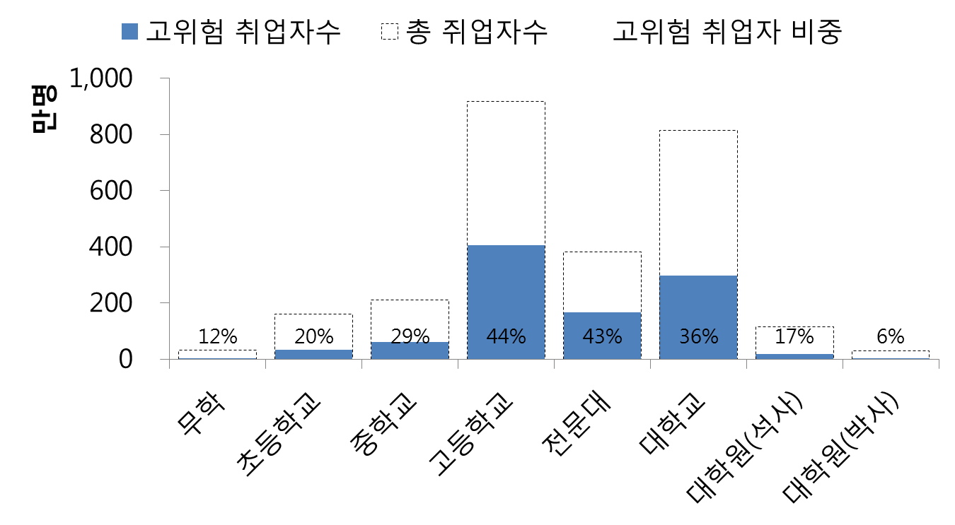

앞에서 살펴본 3대 리스크 업종의 종사자 교육수준은 고졸의 비중이 높은 것으로 나타난다. 고졸 종사자의 비중은 전체 산업 기준으로 35%인데, 도소매업(41%), 제조업(44%), 숙박 및 음식업(44%) 등은 모두 평균을 상회한다. 반면, 대졸자 비중의 경우 전체 평균을 조금 상회하는 도소매업을 제외하면 나머지 산업 모두 평균에 못 미친다. 석사 이상의 경우에도 전산업 평균이 석사 4.3%, 박사 1.1%인데 반해서 이들 3대 업종의 평균은 각각 1.7%, 0.2%로 절반에도 미치지 못한다.

<3대 리스크 업종의 교육수준별 종사자 비중>

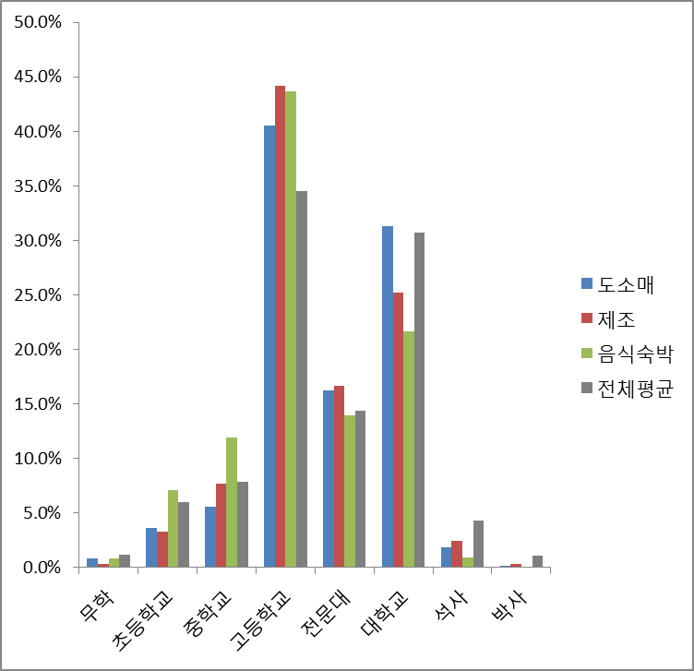

한편, 대학원 이상의 학력의 경우 대체확률이 박사는 0.17, 석사는 0.30로 상대적으로 낮은 수준을 보여주었다. 고위험 취업자 비중도 박사는 5.9%에 불과하였고, 석사도 전체 114만명 중 19만명인 16.7%에 그쳤다. 대졸 이상에서는 학력이 높아질수록 대체확률도 뚜렷하게 낮아지는 것으로 나타났다.

|  |
| --- |
| **<박스> 숙련편향적 기술발전과 일자리 양극화**  90년대 말 이후 기술이 노동시장에 미치는 영향에 대한 주요 논의는 일자리 양극화를 중심으로 이루어져 왔다. 기술이 일자리의 양은 감소시키지는 않았지만, 기술 수준 측면에서 컴퓨터와 기계로 자동화하기가 용이한 중간 수준의 일자리가 기술에 의해서 대체되면서 일자리가 양극화 되었다는 분석이 주를 이루었다. Acemoglu(1999)는 미국 노동시장 데이터를 이용하여 1983년과 1993년 사이 고임금과 저임금 일자리의 비중은 늘어난 반면, 중간 일자리의 비중은 동기간 2.4%p 줄어들었음을 실증적으로 보여주었다. 이후 우리나라를 비롯한 여타 선진국 대상으로 후속 연구들이 이어졌고, 90년대 이후 대부분의 국가에서 유사한 결론이 언급되었다.  Worldbank(2016)에 따르면, 기술진보에 따른 일자리 양극화 현상은 선진국뿐만 아니라 개도국에서도 광범위하게 관찰되는 것으로 나타났다. 1995년과 2012년 기간 동안 우리나라를 비롯한 대부분의 국가들은 대체로 중숙련 일자리의 비중은 감소한 반면, 고숙련 일자리와 저숙련 일자리의 비중은 증가하였다. 우리나라는 고숙련 일자리의 비중이 46%p, 저숙련 일자리의 비중이 16%p 증가하는 동안, 중숙련 일자리의 비중은 62%p 감소하였다. 한편, 세계화의 진전 속에 ‘세계의 공장’으로 부상한 중국의 경우에는 중숙련 일자리의 비중이 동기간 71%p 급증하면서 다른 양상을 나타내었다. |

소득 분위별로는 살펴보면, 소득 3분위의 고위험 취업자 비중이 42.0%로 가장 높게 나타났고, 소득 5분위의 고위험 비중이 32.6%로 가장 낮게 나타났다. 소득 1분위와 소득 1분위 취업자는 소득 3분위 취업자에 비해서 오히려 고위험 취업자 비중이 낮은 것으로 나타났다.

**<임금 수준별 컴퓨터 대체확률 및 고위험 취업자 비중>**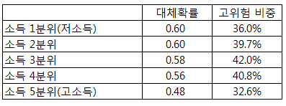  
주: 소득은 최근 3개월 평균 임금 기준

소득 구간별로 살펴보면, 취업자 비중이 높은 소득 구간에서 고위험 취업자의 수도 높은 것으로 나타났다. 소득구간 100~400만원 수준의 취업자가 전체의 75%를 차지하고 있는데, 해당 소득 구간의 고위험 취업자 비중도 78.4%로 유사한 수준이다. 이 구간의 고위험 취업자 비중은 평균 39.8%로 전체 평균의 38.3%을 소폭 상회하는 수준이다. 소득이 높을수록 고위험 취업자 비중도 낮아지는 경향이 나타나지만, 소득 500만원 이상 취업자 비중은 8%에 불과하다.

**<소득구간별 대체 위험군 종사자수 현황>**

**<소득 수준별 고위험 취업자 비중>**

**미래 일자리 변화의 의미와 시사점**

향후에는 일자리 창출의 보루 역할을 했던 서비스업의 자동화가 본격적으로 시작된다. 우리나라의 경우 전체 고용의 78%인 2076만명이 서비스업에 종사하고 있다. 이중 컴퓨터 대체확률이 0.7 이상인 고위험 취업자수는 705만명에 달하고 있어, 제조업 고위험 취업자수 275만명의 2.6배에 해당하는 것으로 나타났다. 과거 사례에서 살펴보았듯이 농업, 제조업의 경우 고용이 감소하기 시작한 이후로 다시 최고점을 회복한 사례는 나타나지 않았다. 향후에 서비스업의 자동화로 인해서 대체되는 인력이 다시 서비스업에서 새롭게 창출되는 일자리로 재취업할 수 있는 노동시장을 마련될 수 있어야 할 것으로 보인다.

서비스업의 자동화는 서비스의 교역재화에도 직접적으로 영향을 미친다. 특정 업무가 인공지능이나 로봇에 의해서 대체될 경우 해외 사업자도 인터넷을 통해서 국내 소비자를 대상으로 서비스를 공급할 수 있기 때문이다. 그 동안 교역이 농산품, 공산품 등 유형재 중심으로 이루어져 왔다면, 서비스가 컴퓨터로 처리되는 경우 인터넷을 통한 서비스의 교역이 빠르게 증가할 수 있다. 이미 국경간 데이터 이동이 활발해지면서 전자상거래, 디지털 재화 거래 등을 포괄하는 디지털 상거래도 빠르게 증가하고 있다.

이렇게 서비스의 교역재화로 가능 큰 타격을 받을 업종은 도소매업과 음식숙박업일 것으로 보인다. 앞서 살펴보았듯이 제조업과 함께 도소매업과 음식숙박업은 컴퓨터 대체확률이 가장 높은 산업으로 나타났다. 이들 산업은 이른바 ‘로컬 서비스’를 대표하는 산업으로서 수요와 공급이 특정 지역에 국한되어 영향을 받는 특징을 나타내는 것으로 알려져 왔다. 그러나 이들 산업의 일자리가 컴퓨터에 대체될 수 있다는 것은 이들 서비스가 반드시 수요가 발생하는 지역에서 공급될 필요가 없다는 것을 의미한다. 이미 전자상거래의 활성화로 매출에 영향을 받는 지역 도소매업이 늘어나고 있는 것이 대표적인 예이다.

기술이 일자리에 미치는 영향이 과거보다 더 광범위하고 빨라짐에 따라 정부의 교육정책과 노동정책도 바뀌어야 한다. 기술혁신이 빠르게 전개될 경우 교육과 직업훈련의 유효성이 제한적일 수 밖에 없다. 학교와 직장이 보다 긴밀하게 연계된 평생 학습체제를 마련하고, 새로운 기술과 보완적으로 일할 수 있는 일자리에 적응할 수 있는 환경을 조성할 필요가 있다.

컴퓨터가 일자리에 미치는 영향은 향후 더욱 확대되고 빨라질 것이다. 과거 일자리 양극화의 배경으로 지목되었던 숙련 편향적 기술발전은 인공지능 시대에는 가속화될 수 있다. 상대적으로 도태되는 기업과 일자리에 대한 배려가 선행되지 않는다면, ‘디지털 러다이트’와 같은 사회적 저항에 발생할 수 있다. 빠르게 발전하는 기술 혁신을 수용하고, 동시에 이로 인한 과실을 구성원 모두가 나눌 수 있는 복지 제도에 대한 고민에 더 많은 정책적 자원이 투입될 필요가 있을 것이다.

1. Autor, D., Levy, F. and Murnane, R.J. “The skill content of recent technological change: An empirical exploration.”, 2003
2. Autor, D., Levy, F. and Murnane, R.J. “The skill content of recent technological change: An empirical exploration.”, 2003
3. Mullainathan, Sendhil, and Jann Spiess, "Machine learning: an applied econometric approach", Journal of Economic Perspectives(2017)
4. Autor, D., Levy, F. and Murnane, R.J. “The skill content of recent technological change: An empirical exploration.”, 2003
5. Autor, D., Levy, F. and Murnane, R.J. “The skill content of recent technological change: An empirical exploration.”, 2003
6. LG경제연구원, “Artificial Interlligence 최근 인공지능 개발 트렌드와 미래의 진화 방향”, 2017.10
7. Mullainathan, Sendhil, and Jann Spiess, "Machine learning: an applied econometric approach", Journal of Economic Perspectives(2017)
8. Andrew McAfee and Erik Brynjolfsson, “Where Computers Defeat Humans, and Where They Can’t”, 2016.3
9. 국내에서도 한국노동연구원(2015)에서 유사한 방법을 이용하여 연구한 사례가 있으나 본 연구와는 직업 매칭 방법이 다름. 해당 연구에서는 미국의 직업전망자료와 직종별 고용통계를 참조하여 미국의 직업별 업무 내용과 일치하는 직업을 우리나라 직업사전에서 찾아서 매칭시키는 방식을 이용하여, 직업 소분류 기준 132개(전체 149개), 세분류 기준 301개(전체 428개)가 분석에 포함.
10. Creative Intelligence(창의적 지능), Social Intelligence(사회적 지능), Perception and Manipulation(인지 및 조작)
11. Arntz, M., T. Gregory and U. Zierahn, “The Risk of Automation for Jobs in OECD Countries: A Comparative Analysis”, 2016.6
12. PwC, “Will Will robots steal our jobs? The potential impact of automation on the UK and other major economies”, 2017.3
13. McKinsey&Company, “A future that works: Automation, Employment, and Productivity”, 2017.1
14. 평균 대체확률이 0.39인 농업은 전체 종사자의 99% 이상의 직업이 대분류 기준 ‘농림어업 숙련  종사자’로 구성되어 있어 산업별 비교시 제외.